Приднестровский государственный университет им. Т.Г. Шевченко»

Аграрно-технологический факультет
УТВЕРЖДАЮ:
Проректор по научно-иннова-
ционной работе, доц.
______________И.В. Толмачева
«_______»__________________2019 г.

Отчет о научной работе кафедры
садоводства, защиты растений и экологии за 2019 г.

Утвержден на заседании Ученого совета
аграрно-технологического факультета
« ______» декабря 2019г.
Протокол № 4
____________________А.В. Димогло
Заслушан на заседании кафедры
садоводства, защиты растений и экологии
(
«_______»__________________2019г.
Протокол №_______
___________________О.В. Антюхова
Тирасполь, 2019г.
- Общие сведения

Название кафедры: Садоводство, защитарастенийи экология

Заведующий кафедрой:Антюхова Ольга Владимировна, к.б.н., доцент

Контактная информация ответственного за написание отчета:
0-777-2-48-64, antuhova@rambler.ru

- КадровыЙ состав КАфедры

2.1. Штатные преподаватели
№ | Ф. И. О.  (полностью) | Ученая степень, звание | Должность | Общий объем нагрузки, ставок | Год рождения
1 | Антюхова Ольга Владимировна | К.б.н., доцент | Зав. кафедрой | 1,2 | 1979
2 | Гинда Елена Федоровна | К. с/х н., доцент | Доцент | 1,45 | 1967
3 | Калистру Майя Михайловна | К. с/х н., доцент | Доцент | 0,7 | 1957
5 | Трескина Наталья Новомировна | К. с/х н., доцент | Доцент | 1,1 | 1959
6 | Янковой Михаил Иванович | К. с/х н., доцент | Доцент | 0,5 | 1950

2.2. Преподаватели и сотрудники – совместители
№ | Ф. И. О.  (полностью) | Ученая степень, звание | Должность | Объем  совмещения | Год  рождения
1 | Брославская Светлана Федоровна | - | Преподаватель | 0,35 | 1970
2 | Власов Вадим Вячеславович | К.б.н., доцент | Доцент | 0,3 | 1975
3 | Калистру Константин Григорьевич | К. с/х н., доцент | Доцент | 0,1 | 1957
4 | Кизима Виталий Владимирович | - | Ст. преподаватель | 0,25 | 1971
5 | Кропивянская Ирина Васильевна | - | Преподаватель | 0,15 | 1985
6 | Соколова Людмила Николаевна | - | Ст. преподаватель | 0,5 | 1950
7 | Церковная Валентина Сергеевна | К.с/х. н., доцент | Доцент | 0,3 | 1982
8 | Шевчук Игорь Александрович | - | Преподаватель | 0,2 | 1991

- Результаты НИР по темам, подтемам и этапам
(согласно плана НИР за отчетный год)

3.1. Общие сведения
№ | Исполнители  (Ф. И. О.,ученая степень, ученое звание, должность) | Тема | Подтема | Этап | Внедрениеполученных результатов  (публикация, и т.д.)
1 | Антюхова Ольга Владимировна к.б.н., доцент, зав. кафедрой | Тема: Фитосанитарная диагностика культурных насаждений в Приднестровском регионе. | - | Этап 3. Изучение интенсивности проявления и вредоносности основных вредителей и болезней декоративных кустарниковых и древесных пород, а также плодовых деревьев в урбосистемах в 2019 году | Материалы использованы при чтении курсов «С./х. фитопатология» и «С./х. энтомология» и др. Опубликованы статьи, сделаны доклады на конференциях
2 | Власов Вадим Вячеславович, к.б.н., доцент, доцент
3 | Соколова Людмила  Николаевна, ст. преподаватель
4 | Гинда Елена Федоровна, к.с/х н., доцент, доцент | Тема: Разработка инновационных приемов возделывания сельскохозяйственных культур  Тема: Разработка инновационных приемов возделывания сельскохозяйственных культур | Раздел 3. Влияние регуляторов роста на продуктивность сортов винограда | Этап 1. Влияние регуляторов роста на продуктивность сортов винограда столового направления | Материалы использованы при чтении курсов «Виноградарство», «Переработка винограда». Опубликованы статьи 3 (в том числе с Н.Н. Трескиной и магистрантами) , сделаны доклады на конференциях
5 | Трескина Наталья  Новомировна,к.с/х н., доцент, доцент
 |  |  | Раздел I: Изучение эффективности элементов инновационных технологий возделывания арбуза столового в условиях Приднестровья | Этап 1: Изучение влияния сроков посадки арбуза столового на урожайности и качество плодов (1 год исследований)
6 | Калистру Майя Михайловна, к.с/х н., доцент, доцент |  |  |  | Материалы использованы при чтении курсов «Овощеводство», а также при подготовке докладов на конференциях и издании научных статей
7 | Янковой Михаил Иванович, к.с/х н., доцент, доцент |  | Раздел 2. Влияние способов прореживания на урожайность и качество плодов яблони в саду интенсивного типа | Этап 2. Влияние способов прореживания цветков, завязи, плодов на определение плодовой нагрузки в сравнении с биологическим стандартом помологического сорта яблони, фактической урожайностью и качеством плодов (1 год исследований) | Материалы использованы при чтении курсов «Плодоводство», «Питомниководство», а также при подготовке докладов на конференциях и издании научных статей

3.2. Аннотационные отчеты исполнителей этапов

Антюхова О.В., к.б.н, заведующий, доцент кафедры

Чешуекрылые – вредители садовых культур

Новизна исследования: проводилось наблюдение за развитием вредных чешуекрылых в Слободзейском районе.
Научное значение результатов:уточнение фенологии развития распространенных вредителей, а также новых для нашего региона.
Результаты исследований. На плодовых культурах одними из самых опасных вредителей являются чешуекрылые.
Таблица 1
Численность чешуекрылых, привлеченных на СПА, по годам
Вид СПА Год | Всего экземпляров/ловушку/сезон
 | 2014 | 2015 | 2016 | 2017 | 2018 | 2019
Яблонная плодожорка | - | - | 219,1 | 230,3 | 52,2 | 1407,5
Восточная плодожорка | - | - | 173,3 | 709,6 | 322 | 2260
Грушевая плодожорка | - | - | - | 29 | 11,5 | -
Сливовая плодожорка | - | - | - | 650 | 294,5 | 634
Персиковая плодожорка | - | - | - | 46,5 | 32,5 | 157,5
Листовертка розанная | 24 | 15 | 9,5 | 0 | 4 | 70
Листовертка-толстушка всеядная | - | 0 | 10,5 | 2 | 28,5 | 72
Шелкопряд непарный | - | - | - | 0 | 3 | 10,5
Древесница въедливая | - | - | 0 | 0 | 0 | 4

Можно отметить в этом году увеличение отлова всех видов чешуекрылых в несколько раз.
Впервые на феромоновую ловушку отловились бабочки древесницы въедливой – 4 экземпляра за сезон (рис. 1).

Рис. 1. Древесница въедливая на клеевом вкладыше феромоновой ловушки

Одно поколение розанной листовертки растянуто с третьей декады мая до середины июля. В 2017-2018 годах мы наблюдали фазу спада, или кризиса, данном году началась фаза подъема.
Феромоновый мониторинг персиковой плодожорки подтверждает, что данный вид развивается в Приднестровье в 1 поколении с летом имаго с первой декады июня по вторую декаду августа.
Таблица 2
Сравнение фенологии лета плодожорок на СПА по годам
СПА, вид | Общая длительность периода лета
 | 2016 г. | 2017 г. | 2018 г. | 2019 г.
Cydiapomonella | 3 декада апреля – начало сентября | 1 декада мая – начало сентября |  | 3 декада апреля – 3 декада сентября
Grapholitamolesta | 1 декада мая – 2 декада сентября

Установлено, что первые бабочки яблонной плодожорки в 2019 году появились 27 апреля, даже на день раньше, чем в 2016 году (28 апреля), в 2017-2018 годах лет начался на неделю позже – 4 мая. В данном году наблюдали вспышку численности обоих видов, как и прогнозировалось в прошлом году. Количество самцов яблонной плодожорки увеличилось в 27 раз по сравнению с 2018 годом и в 6,5 раз – с 2016 годом. С восточной плодожоркой ситуация обратная, количество самцов в 2019 году превысило таковое в 2018 году в 7 раз, а по сравнению с 2016 годом в 13,5 раз.
Пик лета первого поколения в 2019 году наблюдался на одну неделю раньше, чем в 2018 и на три недели раньше, чем в 2017 году. Второе поколение во все четыре года наблюдений не имеет четких границ, а пик третьего поколения совпадает во все четыре года – конец июля.
Лет бабочек восточной плодожорки также начался 27 апреля, а закончился в конце сентября. Вредитель дает три поколения.

Власов В.В.,к.б.н, доцент кафедры
Шевчук И.А., аспирант кафедры

Биологические особенности возбудителей бактериальных болезней плодовых культур в условияхПриднестровья

Новизна исследования: изучение комплекса бактериальных возбудителей на многолетних плодовых насаждениях Приднестровья.
Научное значение результатов: получение предварительных данных по идентификации выделенных патогенных штаммов.
Результаты исследований. Патогенность выделенных штаммов была проверена на растениях-хозяевах, а также былпроведён анализ пригодности растений разных видов для проведения теста на сверхчувствительность (рис. 2), что указывает на наличие генов патогенности изучаемых бактерий.
Штаммы, показавшие наибольшую патогенность были отобраны для дальнейшего изучения. Было проведено предварительное изучение биохимических свойств выделенных штаммов. По результатам анализов выделенные штаммы отнесены к виду Pseudomonas syringae.
По результатам полевых оценок плодовых культур на поражаемость основными фитопатогенными организмами мы пришли к заключению, что в 2019 году развитие основных заболеваний плодовых было существенно ниже, чем в 2017 г. и сохранялось примерно на уровне 2018 г.
Мы связываем это с тем, что погодные условия сезона вегетации 2019 г. по-прежнему существенно отличались от среднемноголетних. Так, температура за период активной вегетации растений была значительно выше, при этом режим увлажнения был неравномерным, и даже в периоды достаточного увлажнения осадки носили ливневый характер. Это способствовало продолжающейся депрессии основных заболеваний.
В 2020 годработа по выделению штаммов бактерий, поражающих плодовые культуры, изучению их биологических свойств и оценке насаждений на пораженность будет продолжена.
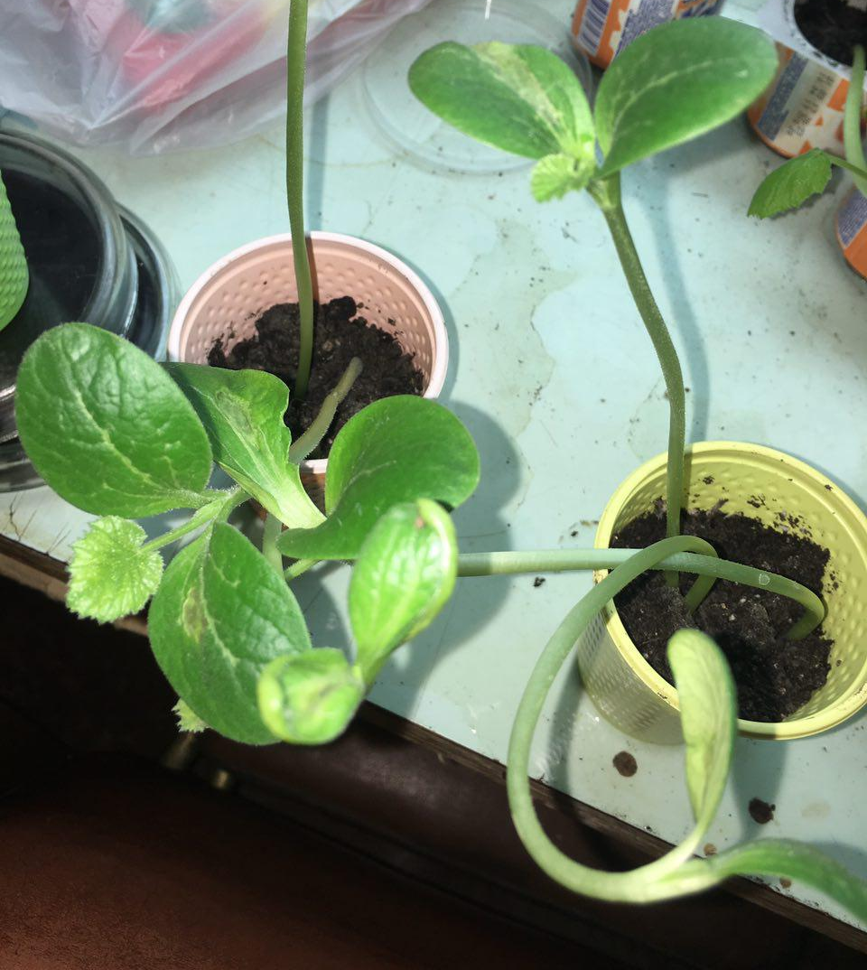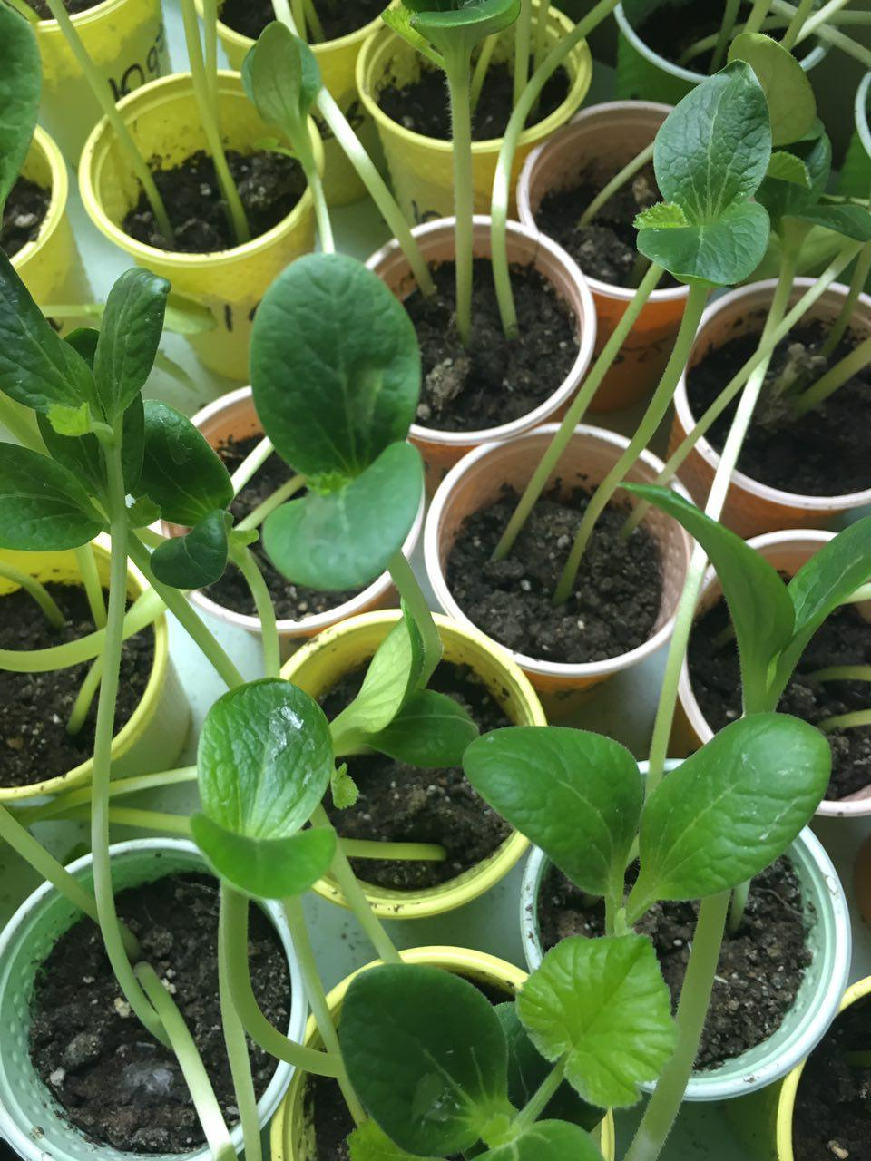
Рис. 2. Проведение теста на сверхчувствительность

Калистру М.М., к.с./х.н., доцент
Трескина Н.Н., к.с./х.н., доцент

Изучение влияния сроков посадки арбуза столового на урожайности и качество плодов

Новизна исследования:Обеспечение населения Приднестровья плодами арбуза как можно более длительный период является важной задачей для нашего государства. Поэтому, выращивание плодов арбуза, позволяет, применяя различные сроки посева, рассадный способ выращивания, получать продукцию более длительный период.
Цели исследований: Определение продуктивности арбуза столового в зависимости от сроков посеваи сортовых особенностей в центральном регионе Приднестровья.
Исследования проводили в ООО «Агрикол ППК». Площадь хозяйства 1800 га, под овощные 700 гектаров. Исследования проводили в двухфакторных опыте. Изучали сроки высадки рассады в открытый грунт (Фактор А):–1 срок высадки рассады в открытый грунт – 3 мая, (срок посева на рассаду – 20 марта);– 2 срок высадки рассады в открытый грунт – 5 июня (посев на рассаду – 2 мая); – 3 срок высадки в открытый грунт –7 июля (посев на рассаду – 6 июня).Изучали сорта и гибриды (Фактор В). Виктория F1, Ред Стар F1,Талисман F1,сорт Кримсон Свит.
Результаты исследований.
Таблица 3
Урожайность арбуза столового в зависимости от сроков посадки рассады и сортовых особенностей, т/га
Срок высадки рассады | Гибриды и сорта
 | Кримсон свит(st) | Виктория | Ред Стар | Талисман | Среднее
1(st) | 33,7 | 29,3 | 37,0 | 42,0 | 35,5
2 | 29,7 | 26,0 | 30,0 | 34,0 | 29,9
3 | 16,7 | 13,7 | 19,3 | 19,3 | 17,2
Среднее | 26,7 | 23,0 | 28,8 | 31,8 | 27,5
НСР₀₀₅ для ф-ра А  НСР₀₀₅ для ф-ра В  НСР₀₀₅ для взаимодействия ф-ров АВ |  |  |  |  | 3,8  4,5  8,2

Для обеспечения населения плодами арбуза столового как можно длительный период применяют конвейерную систему высадки рассады в открытый грунт. В данном хозяйстве арбуз столовый высаживают в 3 срока, что помогает поставлять продукцию плодов арбуза столового с июня по ноябрь (табл. 3).
Изучаемые гибриды арбуза столового по содержанию общего сахара практически не отличались между собой. Можно отметить только тенденцию к увеличению содержания общего сахара у гибридов Ред Стар и Талисман, соответственно 6,5 и 6,6%. Выращивание арбуза столового в ранние сроки посадки рассады в открытый грунт повышало содержание общего сахара в среднем на 0,5 % по сравнению с более поздними сроками выращивания.
Изучаемые гибриды по содержанию нитратов в плодах арбуза не отличались между собой, и количество нитратов было в пределах 40 мг/кг сырой массы, при ПДК 60 мг/кг. Меньше всего нитратов отмечено в первый срок высадки рассады в открытый грунт.

Выводы:
- При выращивание арбуза столового в разные сроки высадки рассады в хозяйстве получают и различную урожайность. Самая высокая урожайность отмечена в первый срок посадки т.е. в начале мая и была в среднем –27.5/т/га, наибольшая у гибрида Талисман –42т/га.
- При посадке арбуза столового в первой декаде июня урожайность ниже в среднем на 5,5 т/га по сравнению со стандартом. Самая низкая урожайность отмечена при посадке рассады в первой декаде июля –17,2т/га. Самая низкая урожайность отмечена у гибрида Виктория –13,7 т/га.
- Самая высокая урожайность арбуза столового отмечена у гибрида Талисман – в среднем 31 т/га.
- Качество плодов арбуза столового у всех изучаемых гибридах было высоким и содержание нитратов было ниже ПДК.

ЯнковойМ.И., к.с./х.н., доцент

Влияние способов прореживания плодовых образований цветков, завязи, плодов по определению плодовой нагрузки в сравнении с биологическим стандартом помологического сорта яблони, фактической урожайностью и качеством плодов

Актуальность проблемы. Сады интенсивного типа, в настоящее время, активно внедряются в фермерские и приусадебные хозяйства. Этому позволяет их компактность, быстрое вступление в плодоношение, высокая урожайность и качество плодов. Значительный приоритет из плодовых пород отводится яблоне на низкорослом клоновом подвое типа М 9. Из помологических сортов Голден Резистент и Ред Чиф, которые изучаются в наших исследованиях.
Цель исследований — выделить наиболее эффективные приемы нормирования плодоношения для получения ежегодных урожаев качественной продукции.
Схема опыта
Сорт | Варианты. Способы применения зеленых операций (чеканка)
Голден Резистент | Контроль | Без применения приемов нормирования урожайности
 | 1 | Прореживания плодовых образований
 | 2 | Прореживания соцветий
 | 3 | Прореживания завязи
 | 4 | Прореживания плодов
Ред Чиф | Контроль | Без применения приемов нормирования урожайности
 | 1 | Прореживания плодовых образований
 | 2 | Прореживания соцветий
 | 3 | Прореживания завязи
 | 4 | Прореживания плодов

Проведенные исследования позволили сделать следующие выводы:
  - При однократном прореживании плодовых образований в период зимне-весенней обрезке плодовых деревьев и прореживании соцветий качество завязывания плодов улучшилось.
  - Двукратное прореживание плодов в период вегетации способствовала повышению качества плодов по сорту Голден Резистент на 14%, Ред Чиф 18%.
  - Товарность плодов сорта Голден Резистент увеличилась на 22% а сорта Ред Чиф на 31% по сравнению с контролем.

Гинда Е.Ф., к.с./х.н., доцент

Влияние регуляторов роста на продуктивность столовых сортов винограда
Цель исследования: изучение влияния обработки растений винограда регуляторами роста и микроудобрениями на хозяйственно-ценные показатели сортов столового направления.
Задачи исследований:
- выявить реакцию столовых сортов винограда на обработку регуляторами роста и микроудобрениями;
-изучить влияние регуляторов роста и микроудобрений на урожайность и качество сока ягод;
- изучить влияние регуляторов роста на изменение механического состава грозди винограда.
Для выполнения поставленных целей и задач в 2019 году был заложен покустный опыт (по 10 кустов в каждом варианте) на виноградных насаждениях ООО «Градина» с. Парканы.

Результаты исследований.
- Отмечена сортовая чувствительность винограда к действию регуляторов роста гиббереллин, циркон, эпин-экстра, НВ-101, мицефит и внекорневым подкормкам микроудобрениями Ми кро АС, чистый лист, Бор-актив и лигногумат.
- Регуляторы роста и микроудобрения оказали положительное влияние на рост растений винограда: стимулировали увеличение площади листовой пластики, рост однолетних побегов, завязываемость ягод, развитие околоплодника.
- На сорте Рошфор наиболее эффективной была обработка растений регулятором роста эпин-экстра, на сорте Циркон – НВ-101, на сортах Золотой Дон и Сфера – мицефитом.
- На сорте Сфера наибольшую прибавку урожая обеспечила двукратная внекорневая подкормка микроудобрением Чистый лист в концентрации 0,7 г/л, Золотой Дон и Цитрин - Микро АС универсальный в концентрации 100 мл/л.
- На сорте Рошфор эффект от внекорневой подкормки был отмечен лишь при применении препарата Чистый лист (1,0 г/л) и Микро АС универсальный(100 мл/л).
- Обработка изучаемыми регуляторами роста и микроудобрениями не оказала отрицательного влияния на сахаронакопление в соке ягод сортов винограда Цитрин, Рошфор, Золотой Дон и Сфера.
Таким образом, на изменение урожайности, качество ягод, структурный состав грозди винограда оказывает влияние не только обработка растений винограда регуляторами роста, но и зависело от их используемой дозы и от биологических особенностей испытуемых сортов.

- ПОДГОТОВКА НАУЧНО-ПЕДАГОГИЧЕСКИХ КАДРОВ ВЫСШЕЙ КВАЛИФИКАЦИИ

4.1. Общие сведения
Показатель | Аспиранты |  | Докторанты | Соискатели | Обучаются (прикреплены)
 | очно | заочно |  |  | ПГУ | другие вузы
Число аспирантов, докторантов, соискателей на момент составления отчета | 0 | 1 | 0 | 0 | 1 | 0
Число аспирантов, докторантов, соискателей, завершивших обучение (научное исследование) в отчетном году | 0 | 0 | 0 | 0 | 0 | 0
- из них с защитой диссертации | 0 | 0 | 0 | 0 | 0 | 0
4.2. Защита диссертаций
№ п/п | Ф. И. О. диссертанта (организация, должность) | Тема диссертации | Заявленная ученая степень, специальность (шифр, наименование) | Научный руководитель, консультант (ученая степень, ученое звание, Ф.И.О.) | Город, ВУЗ, диссертационный совет (шифр совета, дата защиты)
- | - | - | - | - | -

4.3. Анализ выполнения плана подготовки научно-педагогических кадров высшей квалификации ПГУ 2015-2019 гг.
№ | Ф.И.О. аспиранта | Форма обучения (очная, заочная) | Год  зачисл-ения | Ф.И.О., ученая степень, ученое звание, должность научного руководителя, консультанта (ВУЗ, город, страна) | Тема научного исследования | Планируемое место (диссертационный совет) и дата защиты | Отчислен (год) | Окончили обучение без защиты диссертации (год) | Окончили обучение с защитой диссертации (год)
1 | Шевчук Игорь Александрович | Заочная | 2016 | Власов В.В.,  к.б.н., доцент, доцент, ПГУ | Изучение биологических свойств возбудителей бактериальных болезней плодовых культур в условиях Приднестровья | Российский Государственный Аграрный Университет им. К.А. Тимирязева, 2020 г. | - | - | -

- НАУЧНЫЙ РОСТ КАДРОВ

5.1. Научные стажировки (командировки)
№ п/п | Ф. И. О., ученая степень, ученое звание, должность | Место  (страна, город, организация) стажировки (командировки) | Срок исполнения(с - по) | Тема научного исследования (название программы стажировки) | Наличие в плане научных командировок ПГУ(№ приказа) |  | Цель и результаты
 |  |  |  |  | в рамках плана | вне плана
- | - | - | - | - | - | - | -

5.2. Присвоение ученых степеней и званий
№ п/п | Ф. И. О. | Ученая степень,  ученое звание, должность | Присвоенная ученая степень,  ученое звание | Документ о присвоении  ученой степени, ученого звания
- | - | - | - | -

5.3. Премии, дипломы, награды, звания, полученные сотрудниками кафедры
№ п/п | Ф. И. О. | Ученая степень,  ученое звание, должность | Форма награждения | Краткое обоснование награды и пр. | Дата  награждения
1 | 2 | 3 | 4 | 5 | 6
1 | Гинда Елена  Федоровна | К.с/х.н., доцент, доцент | Диплом 1 степени в секции «Сельскохозяйственные науки» XXIV Международного научно-исследовательского конкурса «ЛУЧШАЯ НАУЧНАЯ СТАТЬЯ 2019» | За научную работу «Оценка столовых сортов винограда по основным агробиологическим показателям в условиях Приднестровья» | 30 апреля 2019, г. Пенза, РФ
2 |  |  | Сертификат участника международной научной конференции студентов, аспирантов и молодых ученых «Перспективы инновационного развития аутентичного виноградарства и виноделия» | Очное участие в международной научной конференции студентов, аспирантов и молодых ученых «Перспективы инновационного развития аутентичного виноградарства и виноделия» | 22-25 октября 2019, г. Ялта, РФ

1 | 2 | 3 | 4 | 5 | 6
3 | Гинда Елена  Федоровна |  | Сертификат участника VI Международная научно-практическая конференция «GLOBAL SCIENCE AND INNOVATIONS 2019: CENTRAL ASIA» | Заочное участие в VI Международная научно-практическая конференция «GLOBAL SCIENCE AND INNOVATIONS 2019: CENTRAL ASIA» | 13 мая 2019,  Казахстан
4 |  |  | Сертификат участника международной научно-практической конференции «XLVII Международные чтения (памяти В.Н. Вологдина)» | Заочное участие в международной научно-практической конференции «XLVII Международные чтения (памяти В.Н. Вологдина)» | 16 апреля 2019
5 |  |  | Диплом 1 степени в секции «Сельскохозяйственные науки» IX Международного научно-исследовательского конкурса «НАУЧНЫЕ ДОСТИЖЕНИ И ОТКРЫТИЯ 2019» | За научную работу «Хозяйственно ценные показатели сортов винограда при обработке растений регуляторами роста в условиях Южного Приднестровья» | 10 апреля 2019, г. Пенза, РФ
6 |  |  | Диплом | За активное участие в международной научно-практической конференции «Наука и инновации в современных условиях» | 13 марта 2019, г. Стерлитамак, РФ
7 |  |  | Сертификат XXV Международной научно-исследовательской конференции «Современные технологии: актуальные вопросы, достижения и инновации» | За научную работу «Влияние физиологически активных веществ на механический состав грози столовых сортов в условиях Южного Приднестровья» | 27 февраля 2019, г. Пенза, РФ
8 |  |  | Сертификат | Участника Международной научно-практической конференции, посвященной 105-летию факультета агрономии, агрохимии и экологии «Актуальные проблемы агрономии современной России и пути их решения» | 4-5 декабря 2018 г. Воронеж

1 | 2 | 3 | 4 | 5 | 6
9 | Гинда Елена  Федоровна |  | Сертификат | Участника республиканской научно-практической конференции (с международном участием) «Производство, переработка и управлением качеством сельскохозяйственной продукции» | 29 ноября 2018,  Г. Тирасполь
10 | Куниченко Н.А. | К.с/х.н., профессор | Сертификат | За издание «Агроэкологические основы сельскохозяйственного производства» [Электронный ресурс]: учебное пособие / / Н. А. Куниченко. — Электрон. текстовые данные. — Саратов : Ай Пи Эр Медиа, 2019. — 224 c. — 978-5-4486-0487-4. — Режим доступа: ttp://www.iprbookshop.ru/83259.html | 2018
11 |  |  | Диплом III место в номинации «Ветеринария, сельское хозяйство, сельскохозяйственные науки» во II международном конкурсе публикаций «Университетский учебник» | За книгу  Агроэкологические основы сельскохозяйственного  производства | 2018

- КОНФЕРЕНЦИИ, КОНКУРСЫ, ВЫСТАВКИ, СЕМИНАРЫ, ПРОВЕДЕННЫЕ НА БАЗЕ КАФЕДРЫ
№ п/п | Название мероприятия | Вид мероприятия (конференция, выставка и т.д.) | Статус мероприятия (междунар., республик., универс., факульт., кафедр.) | Место проведения | Дата проведения | Количество участников |  |  | Состав участников* | Количество представленных докладов, экспонатов
 |  |  |  |  |  | всего | зарубеж. | иногор. (ПМР)
- | - | - | - | - | - | - | - | - | - | -

- МЕЖДУНАРОДНОЕ НАУЧНОЕ СОТРУДНИЧЕСТВО
№  п/п | Организация, страна, | № регистрации договора | Срок действия договора  (с. – по.) | Совместные мероприятия(вид, название, дата проведения) | Совместные издания, публикации (выходные данные) | Иное (научно – исследовательские проекты, гранты и т.д.) | Ф.И.О. исполнителей, ученая степень, ученое звание, должность
При наличии заключенных договоров
- | - | - | - | - | - | - | -
Вне договоров
- | - | - | - | - | - | - | -

8. НАУЧНЫЕ МЕРОПРИЯТИЯ МЕЖДИСЦИПЛИНАРНОГО ХАРАКТЕРА, ПРОВЕДЕННЫЕ НА БАЗЕ КАФЕДРЫ
№  п/п | Название мероприятия | Характер мероприятия (конференция, семинар, круглый стол и т.д.) | Статус мероприятия (межд., респуб., факульт., университ., межкаф.) | Место и дата проведения | Количество докладов |  | Наименование кафедр (вузов, стран), иных научных коллективов, принимавших участие в мероприятии | Смежные области знания (науки, дисциплины), представленные в докладах
 |  |  |  |  | от кафедры | иных кафедр (науч. коллективов)
- | - | - | - | - | - | - | - | -

9. ОРГАНИЗАЦИЯ НАУЧНО-ИССЛЕДОВАТЕЛЬСКОЙ РАБОТЫ СТУДЕНТОВ (НИРС)

9.1. Участие в конкурсах
№  п/п | Наименование представленной на конкурс работы | Наименование конкурса | Статус (междун., респуб., универ., факульт. и др.) | Организатор | Место и срок проведения (с… - по…) | Ф.И.О. участников, факультет, группа | Результат  (медали, дипломы, грамоты, премии, и т.п.)
- | - | - | - | - | - | - | -

9.2. Участие в выставках
№ | Ф.И.О. участников, факультет, группа | Полное наименование представленного экспоната (или НИР) | Наименование выставки | Статус | Организатор | Место и срок проведения | Результат  (медали, дипломы, грамоты, премии)
- | - | - | - | - | - | - | -
9.3. Участие в конференциях
№ | Ф.И.О. студента, факультет, группа | Наименование доклада | Наименование конференции | Статус | Организатор | Место и срок проведения | Ф.И.О. науч. руководителя, уч. степень, уч. звание, должность | Результат  (публикации, медали, дипломы, грамоты)
1 | 2 | 3 | 4 | 5 | 6 | 7 | 8 | 9
1 | Дохлик А.,  104 гр. | Особенности питания разных групп почвенных микроорганизмов | Итоговая (ежегодная) научная студенческая | Университетская | АТФ | АТФ,  24 ауд.,  10.04.19 г. | Куниченко Н.А., к.с.н., проф., СЗРиЭ | -
2 | Бодашко С.,  104 гр. | Значимость защиты растений при производстве продовольствия для решенияпроблемы голода в мире |  |  |  |  |  | -
3 | Беспечный К.,  104 гр. | Мимикрия у вредителей сельскохозяйственных культур |  |  |  |  |  | -
4 | Шуранец Е.,  104 гр. | Дмитрий Дмитриевич Вердеревский – выдающийся фитопатолог Молдавской ССР |  |  |  |  |  | -
5 | Молоченко В. | Влияние сроков посадки арбуза столового на урожайность и качество плодов в зависимости от сортовых особенностей в ООО «Агрикол» |  |  | АТФ | АТФ,  24 ауд.,  11.04.19 г. | Калистру М.М., к.с.н.,  доцент, доцент | -
1 | 2 | 3 | 4 | 5 | 6 | 7 | 8 | 9
6 | Шинкарюк А. | Влияние стимуляторов роста и органических удобрений на продуктивность  видов тыкв | Итоговая (ежегодная) научная студенческая |  | АТФ | АТФ,  24 ауд.,  11.04.19 г. | Калистру М.М., к.с.н.,  доцент, доцент | -
7 | Плугарь О. | Состояние и перспективы развития плодоводства в Приднестровье |  | Университетская | АТФ | АТФ,  24 ауд.,  11.04.19 г. | Янковой М.И., к.с.н.,  доцент, доцент | 2 место, благодарность
8 | Голубев С., маг. ЕГФ | Биолого-экологические особенности чешуекрылых капрофагов плодовых культур Приднестровья |  |  | ЕГФ | ЕГФ, 18.04.19 г. | Антюхова О.В.,  к.б.н.,  доцент, доцент | -
9 | Величко В.В. | Влияние регуляторов роста растений на продуктивность столовых сортов винограда | Межкафедральный семинар | Факультетский | АТФ | АТФ, 24 ауд., 15.11.19 г. | Гинда Е.Ф.,  к.с/х.н., доцент, доцент | -

9.4. Научные публикации
№ | Ф.И.О. автора (ов) | Название статьи | Фак-т, группа | Научный руководитель, ученая степень, ученое звание, должность | Публикация в соавторстве с науч. рук-лем (да/нет) | Выходные данные журнала (сборника), страницы  (с…- по…) | Кол-во печ.л.
1 | 2 | 3 | 4 | 5 | 6 | 7 | 8
1 | Белоус А.К. | Хозяйственно ценные показатели сортов винограда при обработке растений регуляторами роста в условиях Южного Приднестровья | АТФ, 215 гр. | Трескина Н.Н., к.с./х.н., доцент, доцент | Да | НАУЧНЫЕ ДОСТИЖЕНИ И ОТКРЫТИЯ 2019: Сборник статей IX Международного научно-исследовательского конкурса. В 2 Ч. Ч. 1. – Пенза: МЦНС «Наука и Просвещение». – 2019. – С. 84-87. | 0,3

1 | 2 | 3 | 4 | 5 | 6 | 7 | 8
2 | Белоус А.К. | Сложение ягод сортов винограда при обработке растений биологически активными веществами | АТФ, 215 гр. | Трескина Н.Н., к.с./х.н., доцент, доцент | Да | Производство, переработка и управлением качеством сельскохозяйственной продукции // Материалы Республиканской научно-практической конференции с международным участием 29 ноября 2018 года. Тирасполь: Изд-во Приднестровского университета. – 2019. - С. 49-53 | 0,45
3 | Глодя Н.С. | Влияние некорневых подкормок на биолого-хозяйственные признаки сортов винограда столового направления | АТФ, 215 гр. | Гинда Е.Ф., к.с./х.н., доцент, доцент | Да | Европейский фонд инновационного развития. XLVII Международные научные чтения (памяти В.П. Вологдина): Сборник статей Международной научно-практической конференции (16 апреля 2019 г., г. Москва). – Москва: ЕФИР, 2019. – С. 34-38 | 0,35
4 |  | Влияние физиологически активных веществ на параметры грозди и ягоды сортов винограда | АТФ, 215 гр. |  | Да | Производство, переработка и управлением качеством сельскохозяйственной продукции // Материалы Республиканской научно-практической конференции с международным участием 29 ноября 2018 года. Тирасполь: Изд-во Приднестровского университета. – 2019. С. 44-48 | 0,35

1 | 2 | 3 | 4 | 5 | 6 | 7 | 8
5 | Завыйборода А.В. | Влияние некорневой подкормки на структуру грозди сортов винограда столового направления | АТФ, 215 гр. | Гинда Е.Ф., к.с./х.н.,  доцент, доцент | Да | «GLOBAL SCIENCE AND INNOVATIONS 2019: CENTRAL ASIA» атты VI Халыκар. Гыл.-тəж. конф. материалдары (II ТОМ)/Кɮраст.: Е. Ешiм, Е. Абиевт.б. – Нур Султан, 2019. – С. 68-71 | 0,3
6 |  | Продуктивность виноградных насаждений при обработке биологически активными веществами |  |  | Да | Производство, переработка и управлением качеством сельскохозяйственной продукции // Материалы Республиканской научно-практической конференции с международным участием 29 ноября 2018 года. Тирасполь: Изд-во Приднестровского университета. – 2019. - С. 53-58 | 0,5
7 | Рекеда В.Э. | Влияние регуляторов роста растений на продуктивность столовых сортов винограда | АТФ, 215 гр. | Трескина Н.Н., к.с./х.н., доцент, доцент | Да | Лучшая студенческая статья 2019: сборник статей XXI Международного научно-исследовательского конкурса. – Пенза: МЦНС «Наука и Просвещение». – 2019. – С. 59-62 | 0,4
8 |  | Влияние физиологически активных веществ на структурный состав грозди сортов винограда |  |  | Да | Производство, переработка и управлением качеством сельскохозяйственной продукции // Мат. Республиканской научно-практической конференции с международным участием 29 ноября 2018 года. Тирасполь: Изд-во Приднестровского университета. – 2019. С. 38-43 | 0,45
1 | 2 | 3 | 4 | 5 | 6 | 7 | 8
9 | Осадчая Н.Ю. | Оценка столовых сортов винограда по основным агробиологическим показателям в условиях Приднестровья | АТФ, 215 гр. | Гинда Е.Ф., к.с./х.н., доцент, доцент | Да | ЛУЧШАЯ НАУЧНАЯ СТАТЬЯ 2019: сборник статей XXIV Международного научно-исследовательского конкурса. – Пенза: МЦНС «Наука и Просвещение». – 2019. – С. 63-69 | 0,35
10 |  | Сравнительная агробиологическая оценка столовых сортов винограда в условиях Приднестровья | АТФ, 215 гр. |  | Да | Производство, переработка и управлением качеством сельскохозяйственной продукции // Материалы Республиканской научно-практической конференции с международным участием 29 ноября 2018 года. Тирасполь: Изд-во Приднестровского университета. – 2019. - С. 58-63 | 0,45
11 | Плугарь О.В. | Садоводство Приднестровья во времени и цифрах | АТФ, 407 гр. | Янковой М.И., к.с./х.н., доцент, доцент | Да | Производство, переработка и управлением качеством сельскохозяйственной продукции // Материалы Республиканской научно-практической конференции с международным участием 29 ноября 2018 года. Тирасполь: Изд-во Приднестровского университета. – 2019. –С. 3-8. | 0,25

1 | 2 | 3 | 4 | 5 | 6 | 7 | 8
12 | Молоченко В.С. | Влияние орошения на продуктивность арбуза столового в Рыбницком районе ПМР | АТФ, 405 гр. | Калистру М.М., к.с./х.н., доцент, доцент | Да | Производство, переработка и управлением качеством сельскохозяйственной продукции // Материалы Республиканской научно-практической конференции с международным участием 29 ноября 2018 года. Тирасполь: Изд-во Приднестровского университета. – 2019. –С. 34-38 | 0,4
13 | Карамалак О.Ю. | Получение подвоев ореха грецкого из семян | АТФ, 115 гр. | Янковой М.И., к.с./х.н., доцент, доцент | Да | Производство, переработка и управлением качеством сельскохозяйственной продукции // Материалы Республиканской научно-практической конференции с международным участием 29 ноября 2018 года. Тирасполь: Изд-во Приднестровского университета. – 2019. –С. 105-108 | 0,17

9.5. Студенты очной формы обучения, принимавшие участие в НИР

№ | Ф.И.О. участников, факультет, группа | Наименование НИР | Руководитель НИР  (ученая степень, ученое звание, должность) | Срок проведения НИР (с…-по…) | Заказчик | С оплатой  или без  (да/нет)
1 | 2 | 3 | 4 | 5 | 6 | 7
1 | Кишкарь А. С., АТФ, 404 гр. | Фитосанитарная диагностика культурных насаждений в Приднестровском регионе | Антюхова О.В., к.б.н., доцент, зав. каф. | I кв. 2019 г. –  II кв. 2019 г. | ПГУ | Нет

1 | 2 | 3 | 4 | 5 | 6 | 7
2 | Шепеляк В. Г., АТФ, 404 гр. | Фитосанитарная диагностика культурных насаждений в Приднестровском регионе | Куниченко Н.А., к.с./х.н., профессор | I кв. 2019 г. –  II кв. 2019 г. | ПГУ | Нет
3 | Шинкарюк А., АТФ, 45 гр. | Разработка инновационных приемов возделывания сельскохозяйственных культур. Влияние типа почвы на рост, развитие и продуктивность лука сорта Сибирь | Калистру М.М., к.с/х.н., доцент, доцент | I кв. 2019 г. –  IV кв. 2019 г. | ПГУ | Нет
4 | Белоус А.К., АТФ,  215 гр. | Разработка инновационных приемов возделывания сельскохозяйственных культур.Влияние регуляторов роста на продуктивность сортов винограда столового направления | Гинда Е.Ф., к.с/х.н., доцент, доцент, Трескина Н.Н., к.с/х.н., доцент, доцент | I кв. 2019 г. –  IV кв. 2019 г. | ПГУ | Нет
5 | Глодя Н.С. АТФ,  215 гр.
6 | Завыйборода А.В. АТФ,215 гр.
7 | Рекеда В.Э. АТФ,  215 гр.
8 | Осадчпая Н.Ю. АТФ,  215 гр.
9 | Карамалак О. АТФ,  115 гр.Ю. | Влияние зеленых операций на формирование однолетних приростов яблони в саду интенсивного типа | Янковой М.И.,  к.с/х.н., доцент, доцент | I кв. 2019 г. –  IV кв. 2019 г. | ПГУ | нет

10. ПРИОБРЕТЕНИЕ ОСНОВНЫХ СРЕДСТВ В ТЕКУЩЕМ ГОДУ

10.1.
№  п/п | Показатель |  | Наименование | Балансовая стоимость, руб. | Количество
1 | Оргтехника | 1 | - | - | -
2 | Приборы | 1 | - | - | -
3 | Лабораторное оборудование | 1 | - | - | -

11. ВЫВОДЫ И ПРЕДЛОЖЕНИЯ
Согласно тематике НИР кафедры обследованы садовые культуры Слободзейского района, обнаружены с помощью феромонового мониторинга карантинные виды. Изучено влияние регуляторов роста на продуктивность столовых сортов винограда, влияние типа почвы на продуктивность сортов лука, а также влияние зеленых операций на формирование однолетних приростов яблони.
По результатам исследований в отчетном году было опубликовано 26 статей, часть из которых – совместно со студентами и магистрантами факультета. Шесть статей в журналах из списка ВАК стран СНГ.

Зав. кафедрой СЗРиЭ ________________Антюхова О.В.
(подпись)

